Google Earth, Erdbeben und Plattentektonik

Lernziele
- Die Schülerinnen und Schüler sind in der Lage, auf dem Web angebotene Datensätze als KML-Daten (oder die in komprimierter Form vorliegenden KMZ-Daten) in Google Earth einzulesen.
- Sie erkennen anhand der räumlichen Verteilung von zahlreichen Erdbeben-Hypozentren Ränder von Lithosphärenplatten und vermögen diese grob zu klassifizieren (konservative, destruktive und konstruktive Plattenränder).
- Sie erkennen zudem Quellen häufiger Erdbeben, die innerhalb von Platten vorkommen (insbesondere Hotspots).
- Allenfalls methodische Kompetenz: Die Schülerinnen und Schüler unterscheiden genau zwischen «Beobachtung» und «Interpretation».

Unterrichtsidee
Immer häufiger werden raumbezogene Daten auf dem Web als KML- bzw KMZ-Daten angeboten (vergleiche Wikipedia: http://de.wikipedia.org/wiki/Keyhole_Markup_Language). Dadurch werden sie für Schülerinnen und Schüler schnell und unkompliziert zugänglich und können in ihrer räumlichen Verteilung und in Bezug auf andere geographische Faktoren hin untersucht werden.
Im vorliegenden Beispiel dienen vom USGS (United States Geological Survey) angebotene Datensätze (http://earthquake.usgs.gov/earthquakes/eqarchives/epic/kml/, vergleiche Bild 1) dazu, nach globalen und regionalen Mustern des Vorkommens von Erdbeben zu suchen und diese im Rahmen eines kurzen, aber wirkungsvollen «entdeckenden Lernens» zu erklären. Der besondere Reiz der Aufgabenstellung liegt an der Aktualität der zugänglichen Daten (Bezug zu medienwirksamen Grossereignissen und Katastrophen!) und der Möglichkeit diese mit geringem Aufwand ästhetisch ansprechend darstellen zu können.
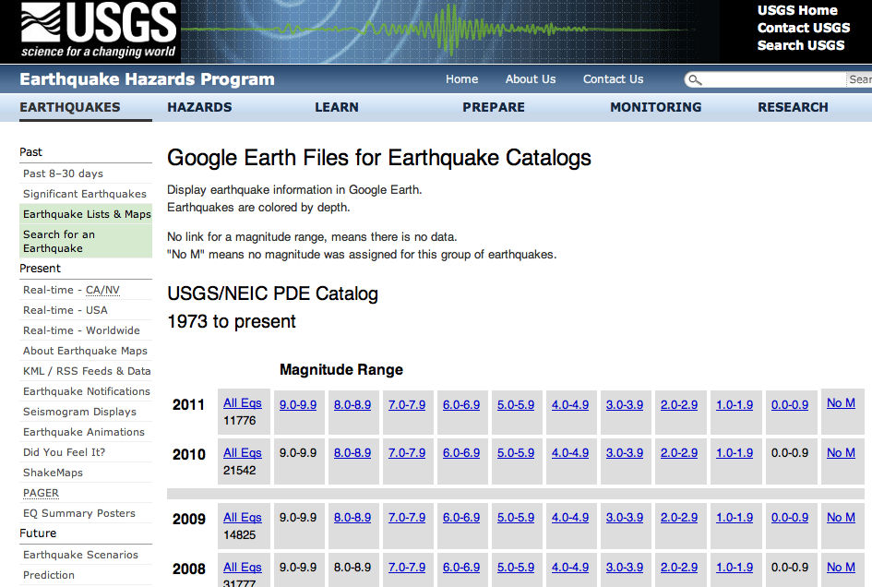
Bild 1:
Datenangebot des USGS ((http://earthquake.usgs.gov/earthquakes/eqarchives/epic/kml/), aufgerufen am 13. Juli 2011.

Aufgabenstellung
- Die Schülerinnen und Schüler sollen (zum Beispiel zu einem im Unterrichtsablauf geeigneten Zeitpunkt, oder nach einem kürzlich erfolgten Katastrophenbeben) zunächst die globale Verteilung von Erdbeben beschreiben. Danach sollen typische regionale Muster herausgearbeitet werden (Beispiel: langgezogene Zonen mit vielen Erdbeben in geringer Tiefe; langgezogene Zonen, die eine Sortierung der Herdtiefe quer zur Längsachse dieser Zonen aufweisen). Die herangezogenen Datensätze ermöglichen also eine (selbstverständlich indirekte Form der) Beobachtung.
- Schliesslich sollen die Lernenden die räumliche Verteilung der Erdbeben durch selbständige Recherchen auf dem Web zu erklären versuchen. Sie interpretieren also die weltweiten Muster der Erdbebenverteilung. Denkbar ist, dass die dafür notwendigen Recherchen völlig «offen» bzw «ohne Lenkung» erfolgen, oder dass die Lehrperson durch Empfehlung von ein bis zwei Wikipediaeinträgen das Augenmerk der Lernenden bereits auf das Vorkommen und die unterschiedliche Art von Plattengrenzen lenkt. Beispiel Eintrag «Lithosphäre»: http://de.wikipedia.org/wiki/Lithosphäre
- Die Beobachtungen, die Interpretation derselben sowie die notwendigen Abbildungen sollen in Form eines Berichts (oder Website, Vortrag...) festgehalten und kommuniziert werden. Dabei soll durch geeignete Literaturzitate bzw. Quellenangaben genau zwischen Eigenleistung und von aussen beigezogenem Material differenziert werden.

Ausgewählte Lösungsbeispiele
Die folgenden Bilder wurden am 13.7.2011 erstellt und beinhalten die Daten von 2010 und 2011 (erste Jahreshälfte; siehe eingeschaltete «temporäre Orte» in der Menuleiste links).
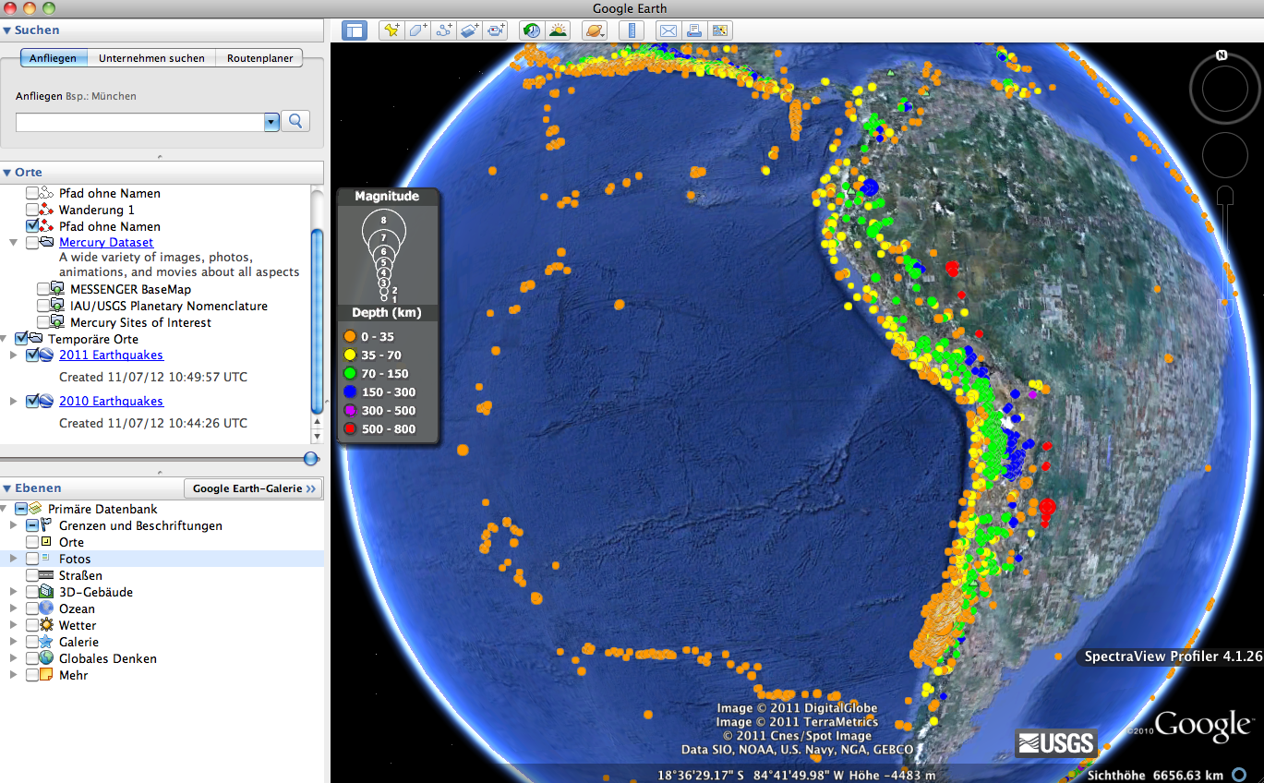
Bild 2:
Klassische Tiefenverteilung von Erdbeben an der Westseite Südamerikas: An der Grenzfläche zwischen der nach Osten abtauchenden, ozeanischen Nazca-Platte und der kontinentalen Südamerikanischen Platte entstehen Erdbeben in unterschiedlichen Tiefen: näher an der Oberfläche an der Westküste des Kontinents und immer tiefer gegen das Innere des Kontinents (vergleiche http://de.wikipedia.org/wiki/Wadati-Benioff-Zone).
Ganz anders ist die Situation im Pazifischen Ozean: Vergleichsweise weniger zahlreich und ausschliesslich in geringer Tiefe erfolgte Erdbeben sind charakteristisch für einen konstruktiven Plattenrand, hier der Ostpazifische Rücken. Dieser spaltet sich im nördlichsten Teil in zwei Äste, welche die kleine Cocos Platte umschliessen.

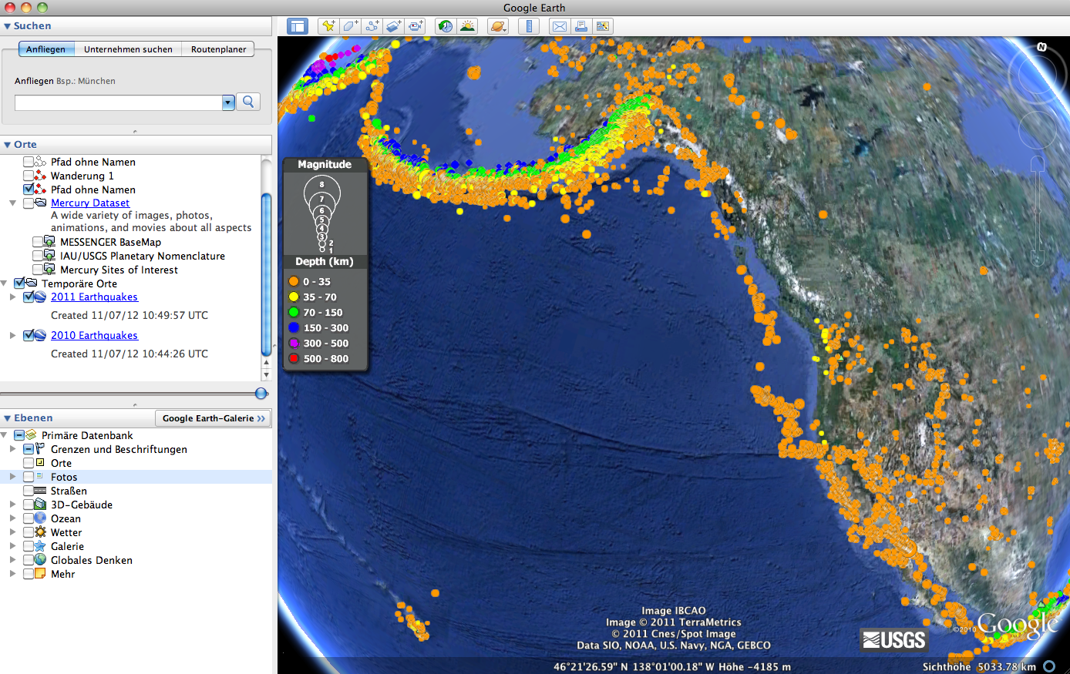
Bild 3:
Während in Kalifornien die Transformstörung (San Andreas-Bruch) zwar viele, aber mehrheitlich oberflächennahe Beben verursachen, gibt es in Südostalaska entlang des Aleuten-Bogens sowohl untiefe (im Süden der Subduktionszone) als auch tiefe (im Norden). Auffällig ist auch die Häufung von Beben geringer Tiefe bei den Hawaii Inseln. Sie sind vulkanischen Ursprungs (Hawaii-Hotspot) und haben keinen Zusammenhang mit Plattengrenzen.

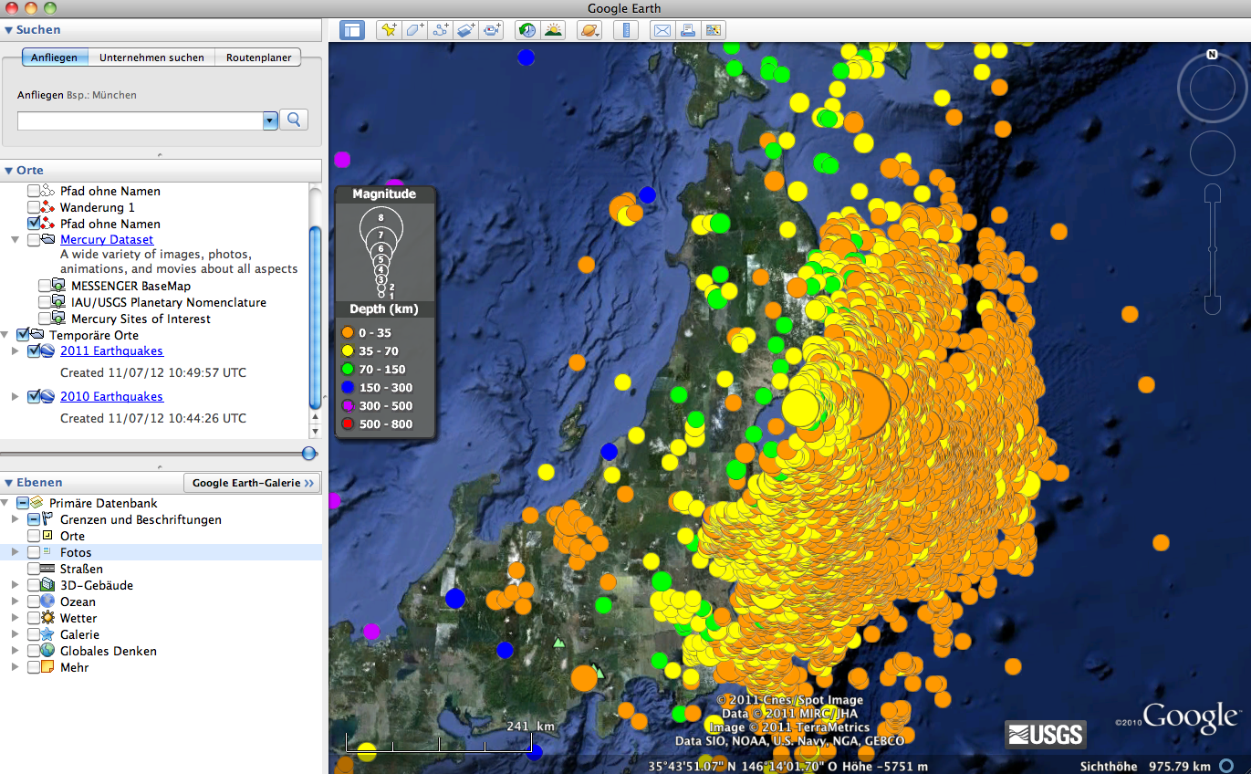
Bild 4:
Häufung unzähliger Erdbeben vor der Ostküste der japanischen Insel Honshu im Grossraum der Stadt Sendai. Der Massstab ist hier also nicht mehr «global», sondern «regional». Beben kleiner Magnitude werden wegen ihrer grossen Zahl erst bei nahem Heranzoomen angezeigt. Dem Katastrophenbeben vom 11. März 2011, 05:46:23 Uhr UTC folgen Tausende von Nachbeben.

